TEKMOVANJE V KOŠARKI ZA MLAJŠE UČENCE IN UČENKE

V januarju 2017 se je pričelo predtekmovanje v košarki za mlajše učence in učenke.

Mlajše učenke so v predtekmovanju odigrale tri tekme in se z eno zmago in dvema porazoma uvrstile v 2. ligo. Dekleta čakajo še tri tekme, kjer se bodo potegovale za 5. mesto.
Rezultati v predtekmovanju:
OŠ FRANCETA BEVKA | 20:42 | OŠ MIRANA JARCA
OŠ FRANCETA BEVKA | 26:10 | OŠ MAKSA PEČARJA
OŠ FRANCETA BEVKA | 13:21 | OŠ DANILE KUMAR

Mlajši učenci so predtekmovanje igrali v 1.ligi. Že znani rezultati v 1.ligi:

OŠ FRANCETA BEVKA | 36:11 | OŠ TONETA ČUFARJA
OŠ FRANCETA BEVKA | 42:30 | OŠ SOSTRO
OŠ KETTEJA IN MURNA | 46:37 | OŠ FRANCETA BEVKA
Učenci se bodo pomerili še s košarkarji OŠ Vrhovci in OŠ Koseze in se potegovali za uvrstitev v finale.

Vsem iskreno čestitamo in jim želimo vso srečo še naprej!

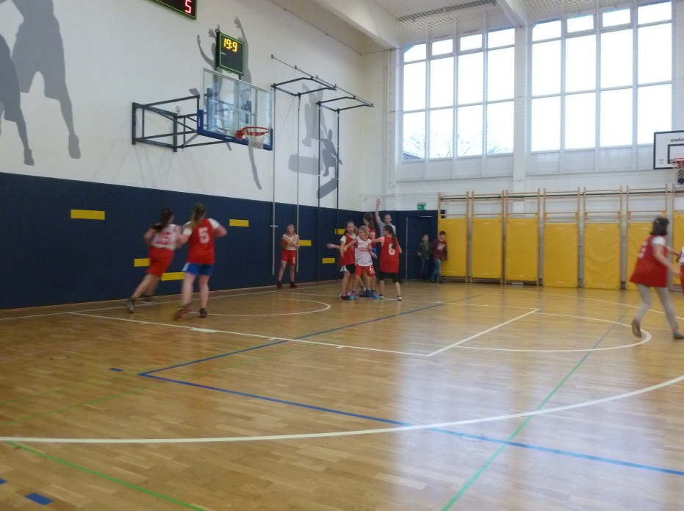

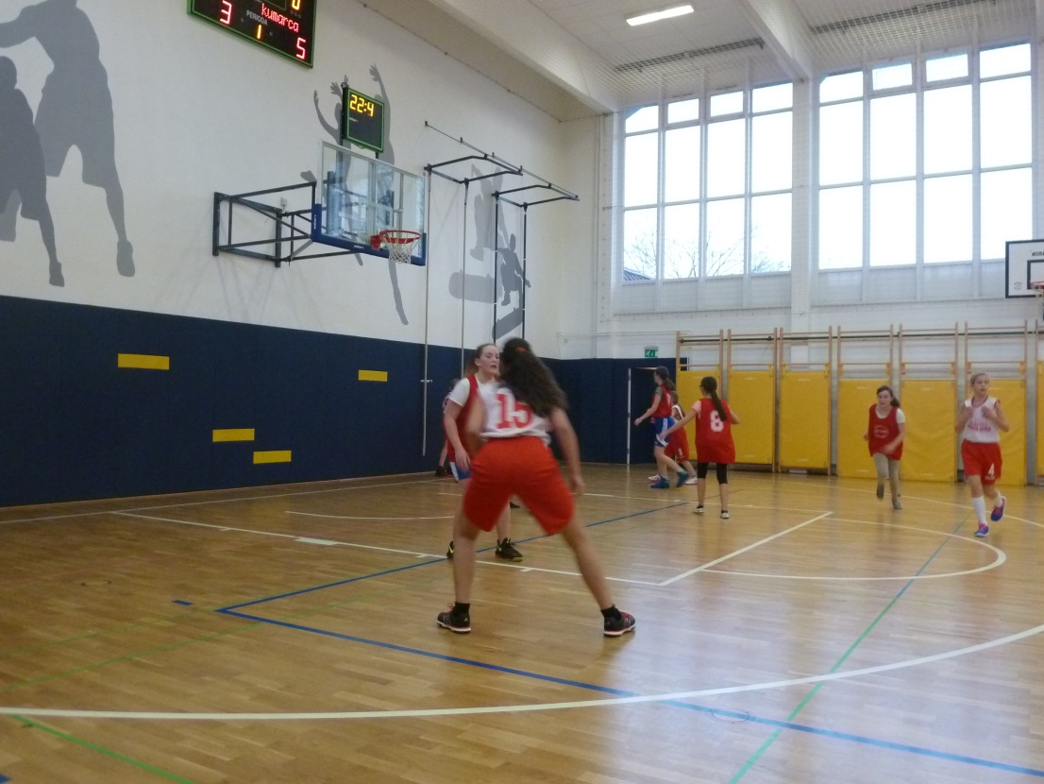

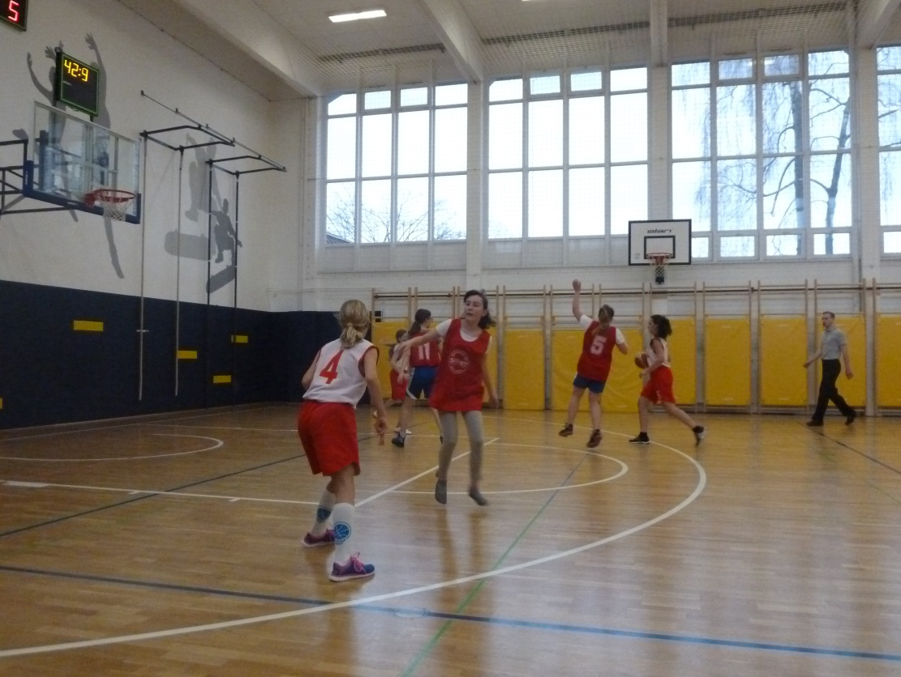
Mentorica:
Jana Kebler Zaletel

